Journée du jeudi 7 mai

BON COURAGE !!!!!

Demain, c’est un jour férié…Sais tu pourquoi ?
Ce texte va t’éclairer…Essaie de le compléter !
C’est la fin de la ……………….Guerre mondiale en Europe que l’on fête le 8 mai. Le 8 mai 19….., l'Allemagne nazie capitule. Cette date marque la fin d'une guerre qui a duré 6 ans. Les Alliés (la Grande-Bretagne, les États-Unis, l'URSS, la France et la Chine) sont les ………….. de cette guerre.
Pourquoi ce jour est-il férié ?
C'est le Président de la République François ………………… qui a décidé, en 1981, de faire du 8 mai une fête nationale pour que nous puissions nous souvenir de cette date importante dans l'histoire de la France et de la construction de l'Europe. Ce jour-là, les écoles sont fermées et la plupart des gens ne travaillent pas.
La cérémonie du 8 mai 1945
Pour commémorer cette date, de nombreuses cérémonies organisées par les mairies ont lieu. Elles sont constituées de ………. militaires et d'un dépôt de gerbe au pied des monuments aux ………. et sur la tombe du soldat ……………. La tombe de ce dernier symbolise tous les soldats qui sont morts au combat mais qui n'ont pas pu être retrouvés par leur famille.
Pourquoi cette guerre a t-elle eu lieu ?
En 1939, l'armée allemande, commandée par Hitler, a envahi la Pologne. Cela a été le début de 6 dures années de guerre pendant laquelle presque toute l’Europe était sous la domination allemande.
En 1940, l'armée allemande a aussi envahi la Belgique, la France, le Luxembourg.
La guerre a fait beaucoup de morts : 40 millions dont beaucoup dans les camps de concentration.
Nos grands-parents ou arrière-grands-parents ont pour certains bien connu la guerre.
Puis la guerre a connu un tournant quand des français, des belges et des polonais réfugiés en Angleterre ont préparé avec les américains, les anglais et les canadiens la libération de l’Europe. Avec les russes, ils formaient le groupe des "Alliés". Ils ont commencé par les cotes de l'Afrique puis sont progressivement arrivés jusque chez nous avec une grande bataille finale qui a démarré le 6 juin 1944 par un débarquement sur les plages normandes.
Le 8 mai 1945, l'Allemagne a capitulé et l’Europe a été libérée. Depuis, les pays d’Europe ont fait la paix.

Grammaire : On continue sur l’attribut du sujet avec l’exercice 1 P 98. Beaucoup l’ont fait la semaine dernière à la place du « Pour commencer »( mes consignes manquaient de clarté). Je vous demanderai de le refaire avec le moins d’erreur possible.
Relis bien ta leçon, mémorise les verbes d’état et regarde cette vidéo.
https://lesfondamentaux.reseau-canope.fr/video/reconnaitre-la-fonction-attribut-du-sujet.html

Quelques précisions :
- Lorsque le verbe de la phrase n’est pas un verbe d’état, le groupe de mots qui suit s’appelle un CDV (complément de verbe)
- Il ne faut copier que la phrase réponse qui suit la flèche
Numération :
Voici le lien sur lequel tu dois cliquer : https://www.linstit.com/exercice-mathematiques-fractions-decimales-decomposer.html&serno=1&mc=1
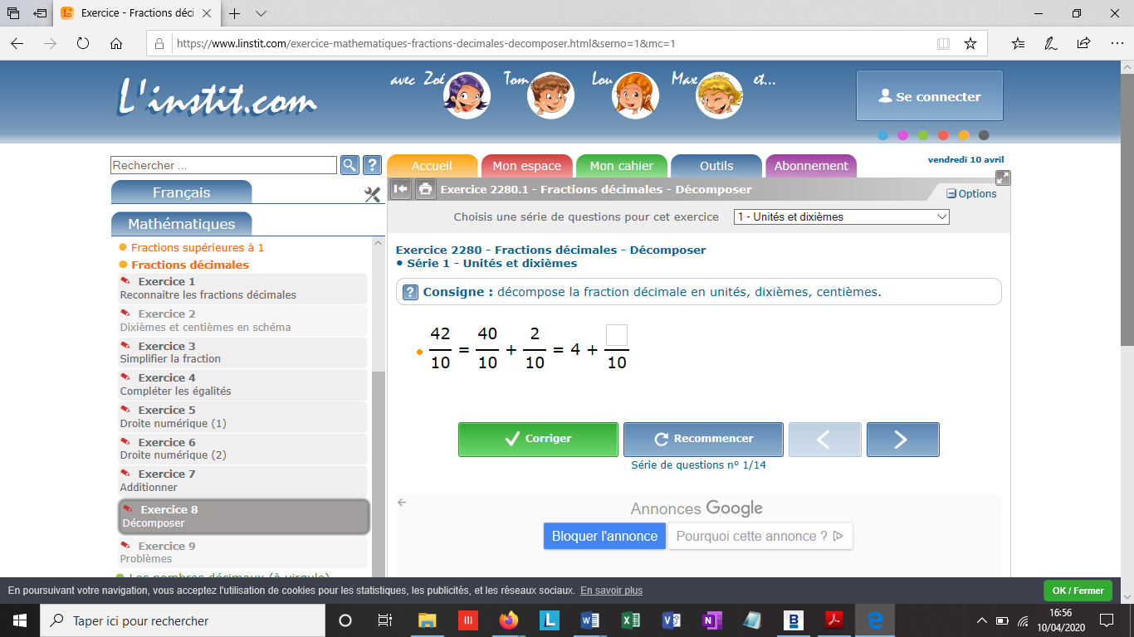

Je te demande de faire les exercices 8 et 9. Tu les trouves à gauche de la page, dans la partie grisée. Une fois que tu as rempli les cases, clique sur la correction. Attention, il y a plusieurs séries de questions en fonction de l’exercice !

Lecture : on poursuit par un chapitre et on répond au questionnaire correspondant !
Pour ceux qui auraient terminé le livre, car vous n’avez pas tous le même rythme, je vous propose de repérer les erreurs de logique dans un texte, nous nous étions déjà entrainé en classe.
Réecris le texte de l’exercice 9 p 19 du CLEO en rectifiant les erreurs de logique. Relis bien ton travail.
Géométrie : On va découvrir les différents types de triangles.
Je te propose de regarder la vidéo suivante autant de fois que tu veux pour compléter « l’aide mémoire des triangles » à la page 32 de ton fichier.
Clic pour obtenir la vidéo (désolée pour la publicité)
https://www.youtube.com/watch?v=eyciwzbFUVo
Il faudra mémoriser les différents types de triangles que l’on appelle triangles particuliers.
Une fois l’aide mémoire complété, je te lance le défi d’aller le plus loin possible dans les exercices des pages 28 et 29 de ton fichier. Certains des exercices m’ont donné du fil à retordre, il faut vraiment réfléchir, tester, vérifier, recommencer …
Montre moi tes talents !

